Остров Даманский – небольшой клочок земли. «Но это была наша земля, и мы защищали её, как защищают Родину – яростно и отважно». (Герой Советского Союза Юрий Бабанский)
Символом мужества и исполненного воинского долга остров Даманский навсегда останется в нашей памяти. 16 марта Центральную библиотеку посетили сотрудники МО МВД России «Дальнереченский», где они познакомились с материалами выставки «Символ мужества –Даманский»: книгами, юбилейными альбомами, газетными публикациями, с воспоминаниями участников боёв за остров Даманский, посмотрели электронную презентацию, посвящённую событиям марта 1969-го, подготовленную библиотекарем Людмилой Петровной Форманюк.
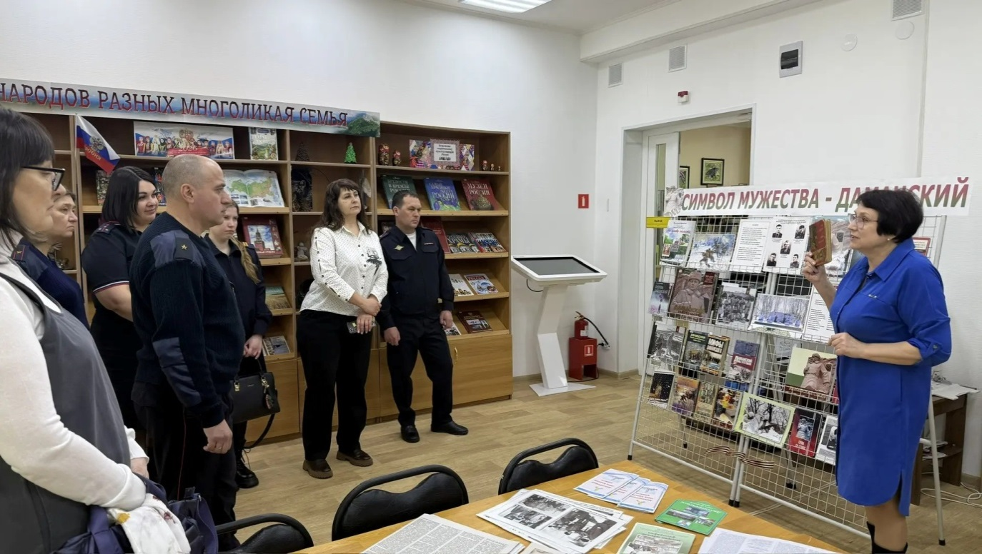

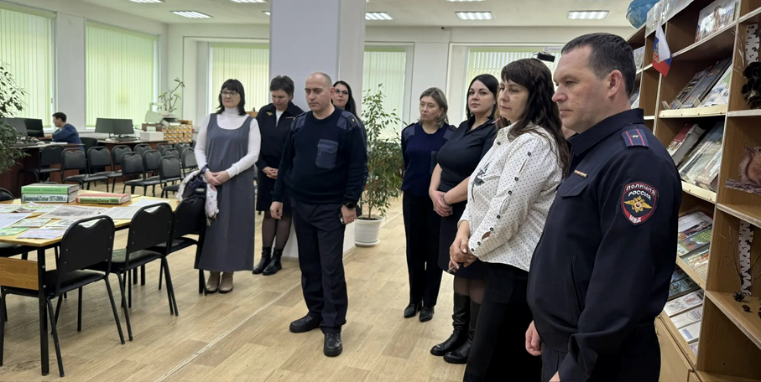

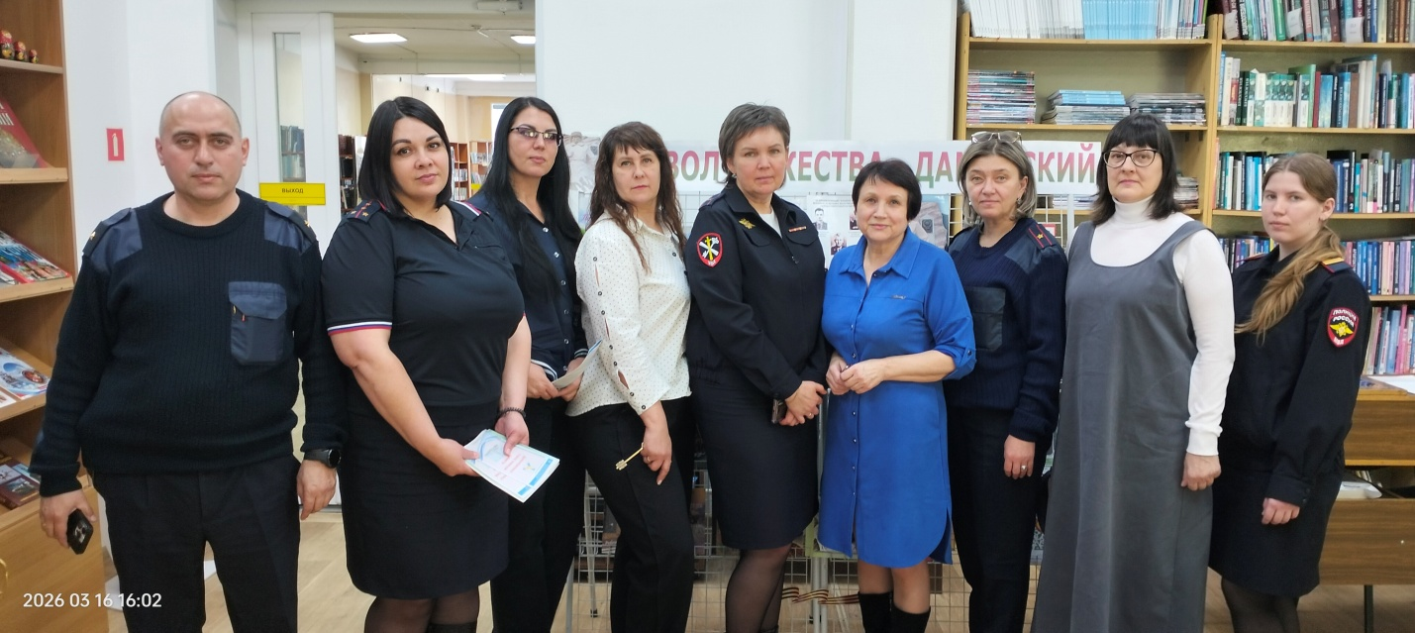

20 марта, в рамках второго этапа краевого проекта «Как пройти в библиотеку!?!», в библиотеке-филиале №6 состоялась презентация исторического альбома в двух книгах, изданного в 2024 году в рамках Губернаторской издательской программы к 55-летию событий на острове Даманский.
Из первой книги альбома «Стали в бою героями» гости презентации узнали о хронике боевых действий советских пограничников и воинов Советской Армии, мужественно отразивших вооруженную провокацию.
Во второй книге «Горячий лед Уссури» собраны вместе воспоминания и воинов-пограничников, и воинов-дальневосточников (мотострелков, артиллеристов, разведчиков). Участники презентации смогли не только прочитать о событиях тех памятных дней, но и увидеть и услышать фрагменты аудио- и видеоматериалов, которыми дополнены издания.
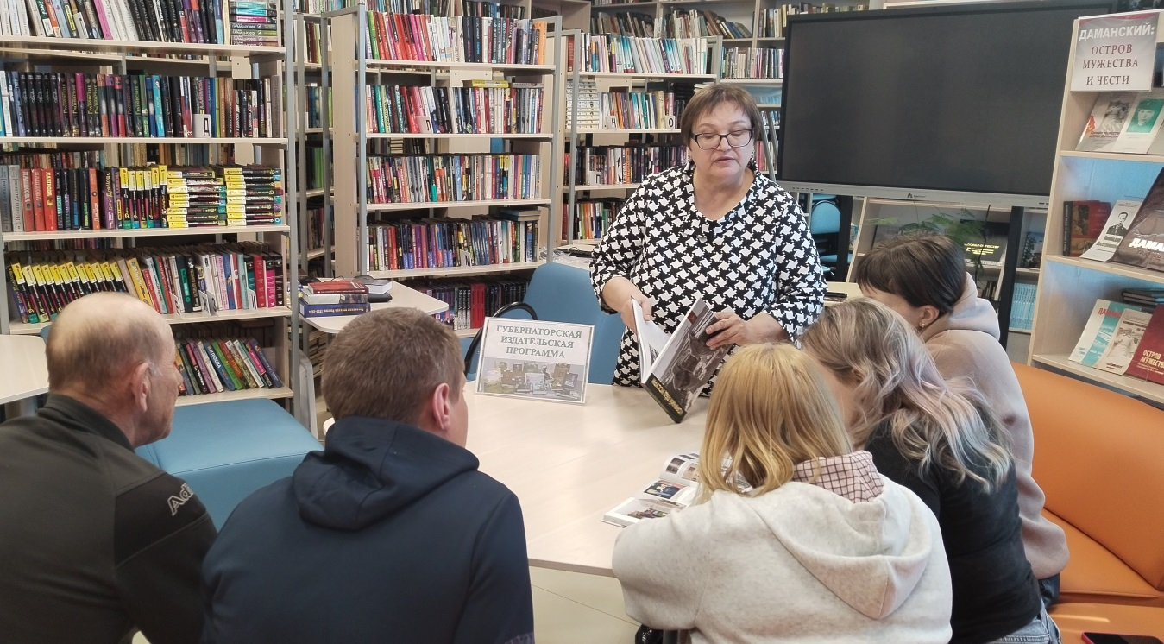

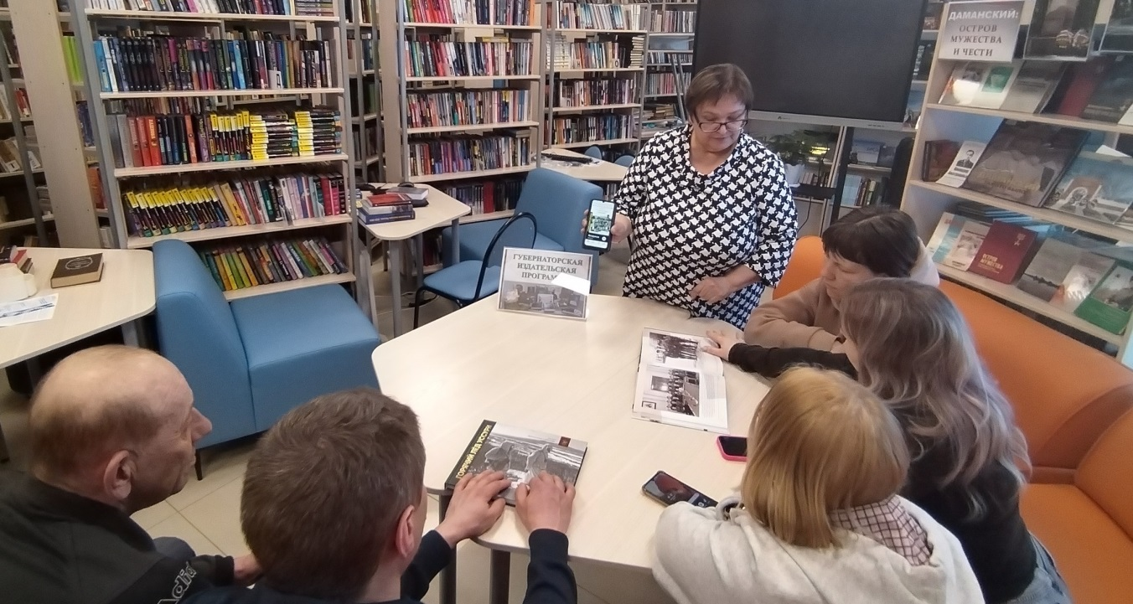

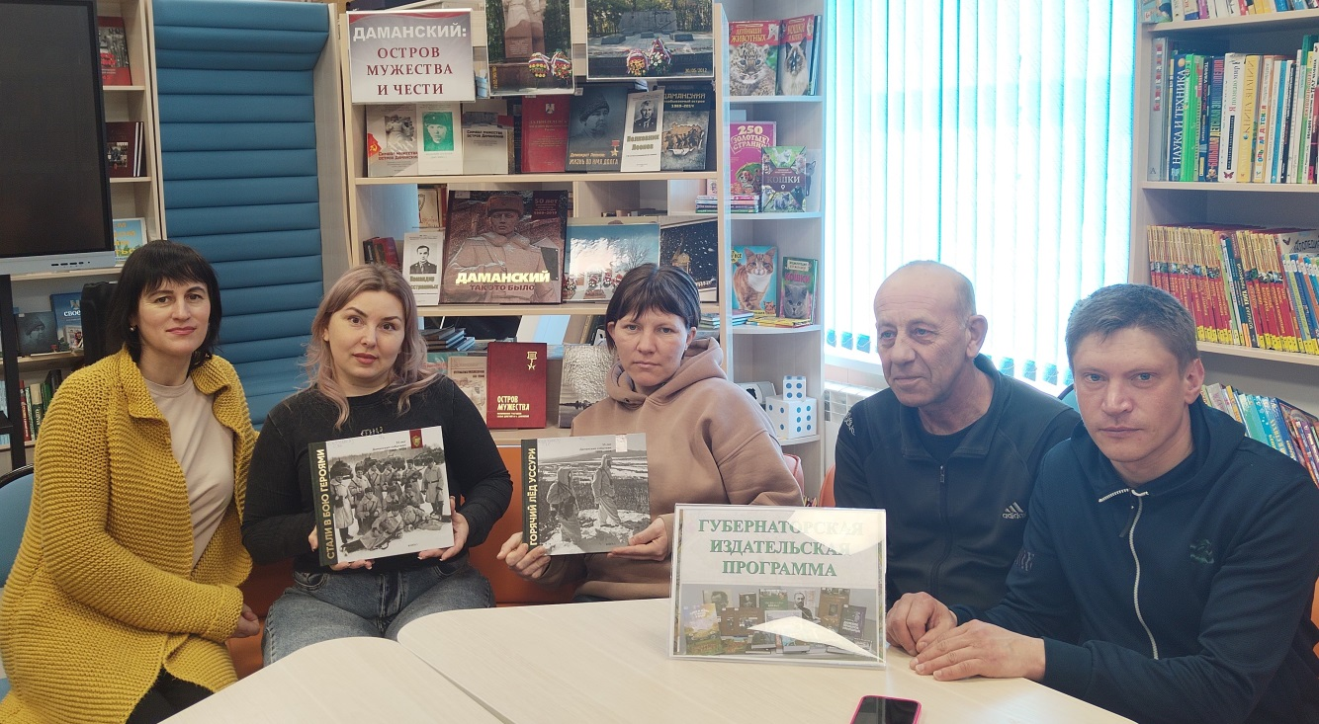

В библиотеке-филиале №1 организован просмотр документального фильма «Здравствуй мама!» - известного приморского документалиста, сценариста, заслуженного работника культуры РСФСР Олега Канищева. В основу фильма легли письма Николая Петрова (участника Даманских событий 1969 года) своей маме. Дети были впечатлены просмотром фильма и проявили неподдельный интерес к предложенной библиотекарем книге О. Канищева «То, что память сохранила».

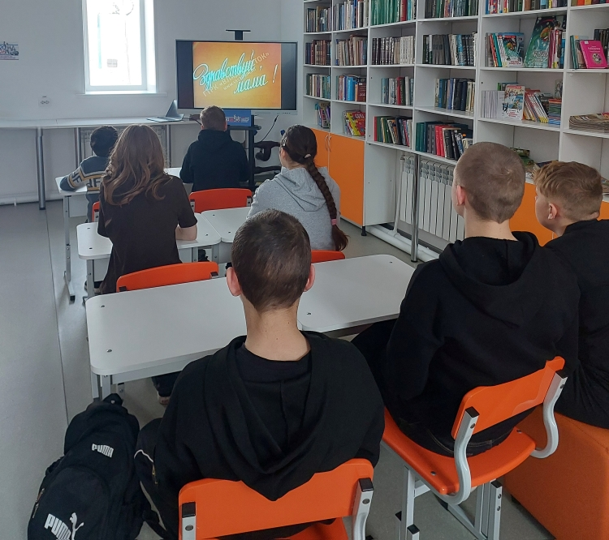

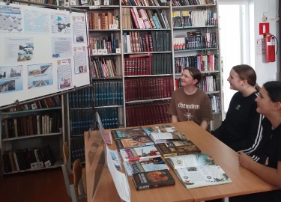
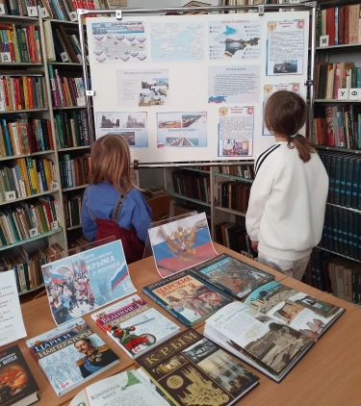
18 марта – важная дата в истории нашей страны. В этот день в 2014 году Крым официально вошел в состав Российской Федерации. Это событие стало символом восстановления исторической справедливости и единства народа. В честь этой памятной даты в библиотеке-филиале №3 села Грушевое прошла информационная выставка под названием «Крым – частица великой России». На выставке были представлены книги, рассказывающие об истории полуострова, его героическом прошлом и настоящем. Особое место заняли издания, посвященные военной истории Крыма и Севастополя – городу воинской славы. Посетители библиотеки смогли узнать о достопримечательностях края, его уникальной природе и культурных традициях.
20 марта слушатели Высшей народной школы встретились в Центральной библиотеке и посвятили очередное занятие писателю Николаю Павловичу Задорнову, автору исторических романов, посвящённых освоению Дальнего Востока русским народом. Это книги: «Амур-батюшка», «Золотая лихорадка», «Далёкий край», цикл романов об адмирале Г. И. Невельском, экспедиция адмирала Е. В. Путятина к берегам Японии (романы «Цунами», «Симода», «Хэда»). Лариса Николаевна Епифанова подготовила увлекательный рассказ о «Летописце Дальнего Востока», осветив ключевые этапы биографии писателя и особенности творческого стиля, а также его умение передавать дух эпохи через художественные образы. Мероприятие сопровождалось отрывками из фильма «Секреты жизни Николая Задорнова».
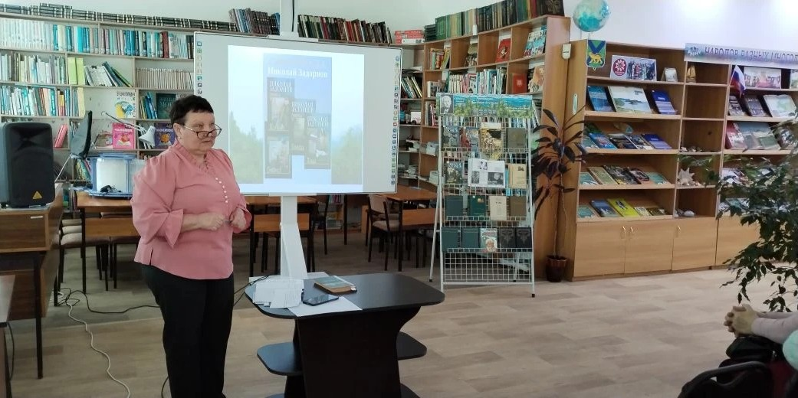

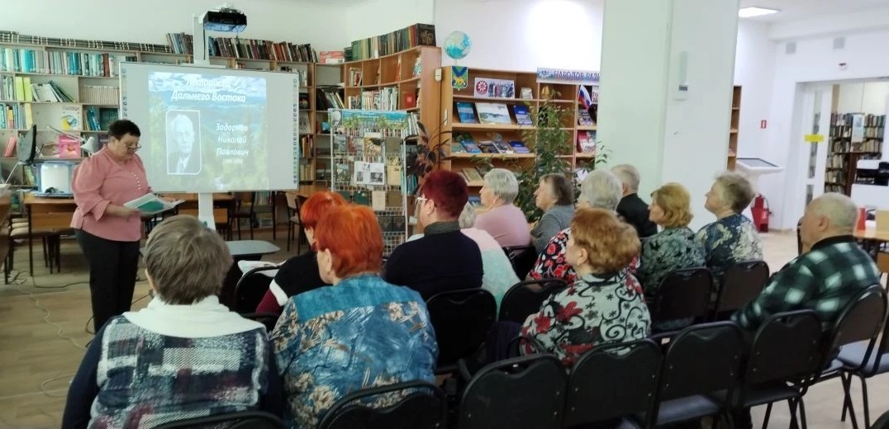

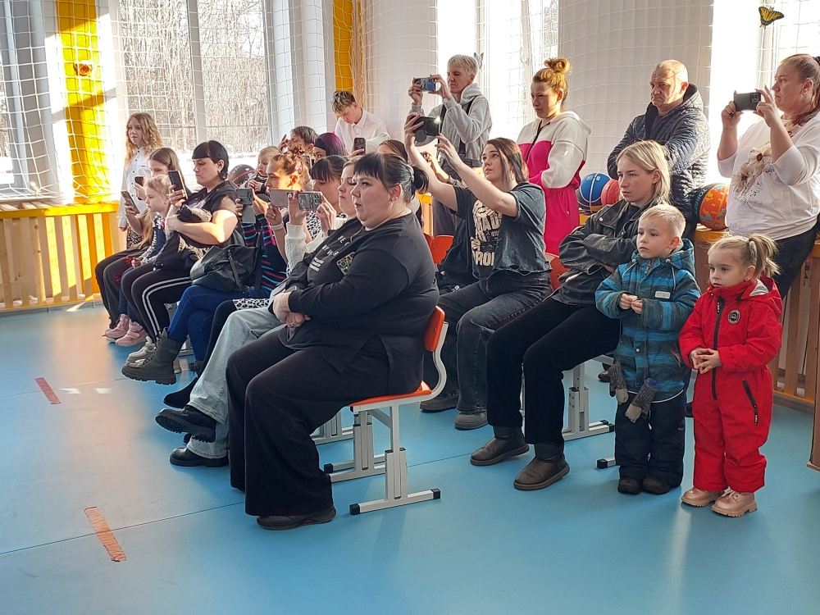
Библиотека-филиал №1 совместно с преподавателями ООШ №12 организовали и провели праздничную игровую программу "Мамы и дочки", посвященную Международному женскому дню! Танцы, конкурсы и, конечно, море радости! Мамы, мы вас любим!! Как же хорошо проводить время вместе! Мероприятие прошло в рамках клуба «Семь Я».
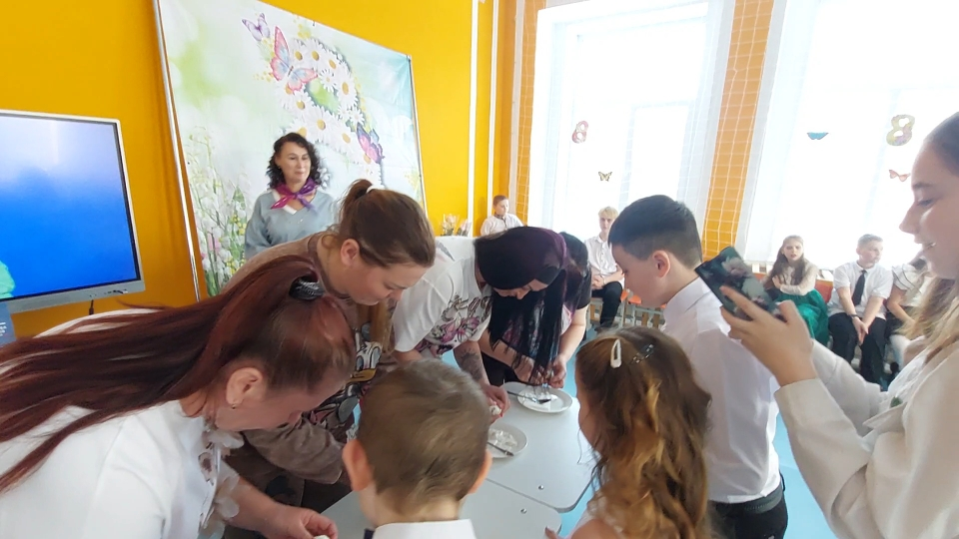

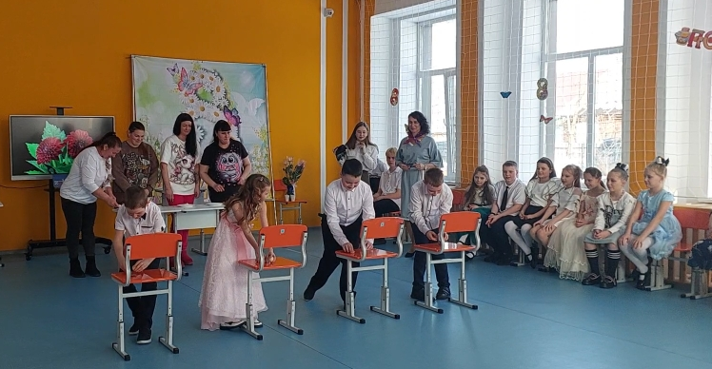

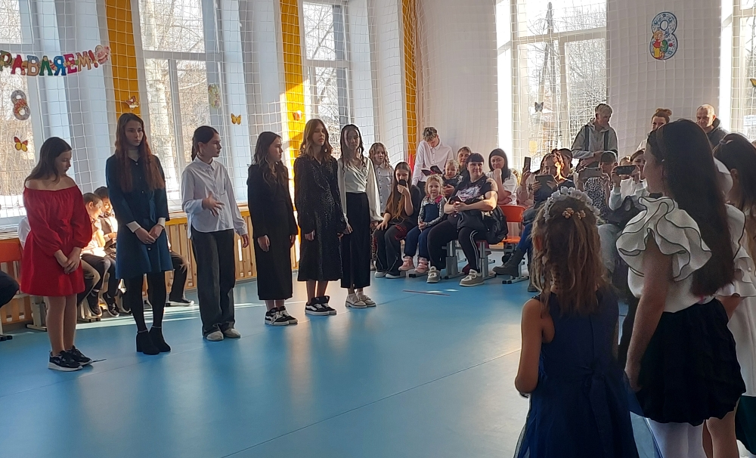

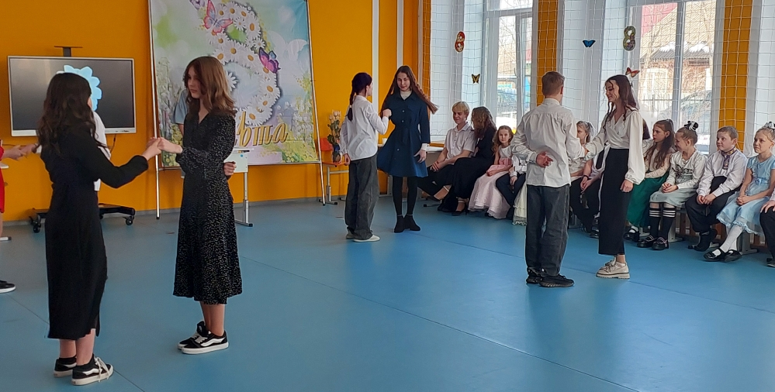

21 марта в библиотеке-филиале №2 состоялся занимательный урок «Листопад в ладошках», посвящённый Международному Дню лесов. Мероприятие проведено в рамках эко-программы «Окно в природу». Библиотекарь рассказала ребятам, что лес, это не только лёгкие нашей планеты, но и дом для животных, а также наше богатство и источник экологической, экономической и социальной ценности. Участники мероприятия изучили правила поведения в лесу: нельзя ломать деревья, рвать цветы, жечь костёр, разорять гнёзда и другие; разгадывали загадки, посмотрели видеоролик «Лесные жители», сделали поделки и познакомились с выставкой «Лес полон чудес».
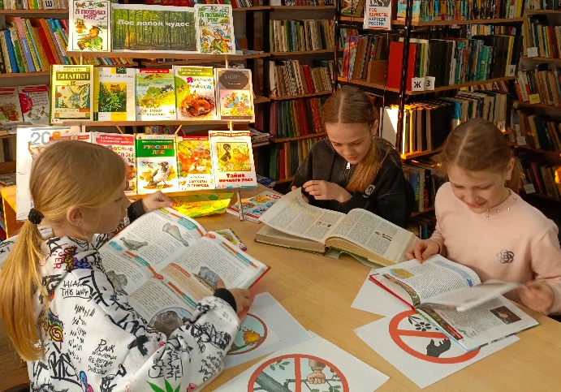

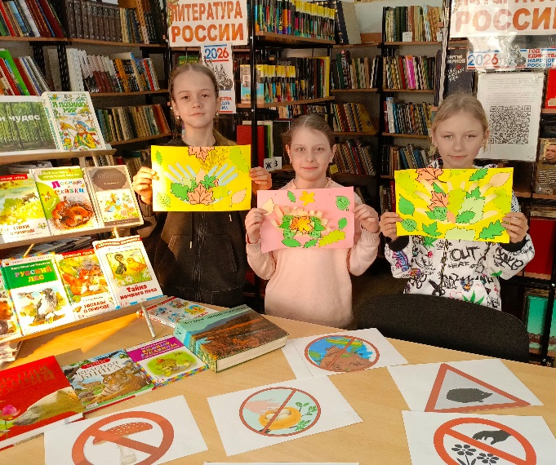
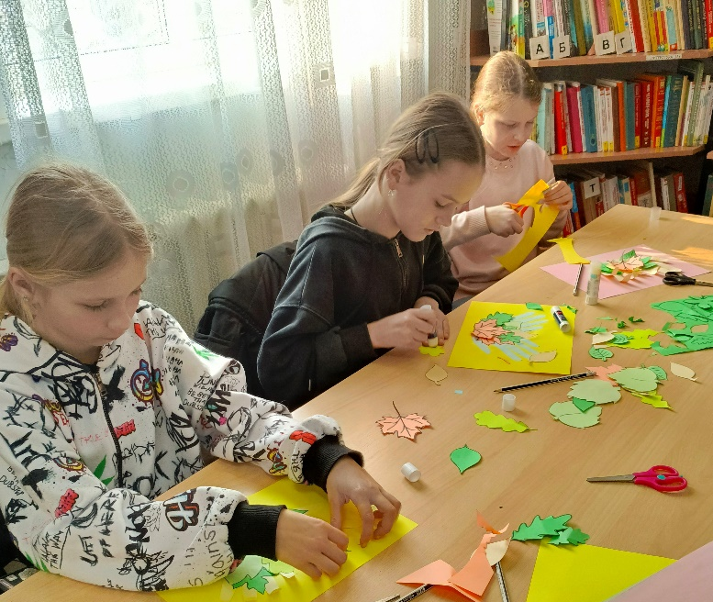

«Азбука инвестора» — VIII этап Всероссийской просветительской эстафеты «Мои финансы». Участниками беседы «Азбука инвестора: базовые понятия» стали члены клуба «Росинка», пришедшие в Центральную библиотеку. Они получили базовые представления об инвестировании. Акцент был сделан на двух составляющих эстафеты: финансовой грамотности и финансовой безопасности. Познакомились с информационными материалами и памятками по безопасному и рациональному подходу к вложениям, посмотрели видеоролик «Что нужно знать об инвестициях».
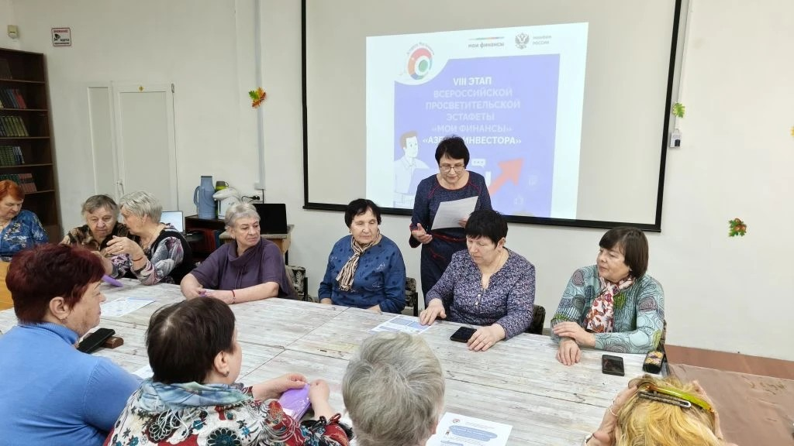

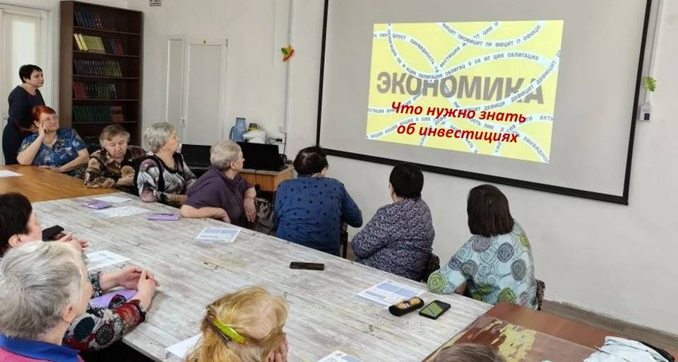

В библиотеке-филиале №6 «Весёлые Почемучки» собрались на занятие, посвященное самым грациозным и загадочным домашним питомцам – кошкам. Вместе с библиотекарями ребята отправились в виртуальное путешествие в удивительный мир «Театра кошек Юрия Куклачёва». С огромным интересом они посмотрели видеоролик, где пушистые артисты выполняли сложнейшие трюки: от цирковых номеров, до настоящих театральных миниатюр. Вдохновившись театральной атмосферой, юные почемучки превратились в настоящих мастеров и создали объёмную аппликацию «Любопытная кошечка». Завершилась встреча весёлой выставкой, где каждый с гордостью предоставил свою работу и придумал историю про своего усатого питомца. Мероприятие подарило детям не только новые знания о необычном театре, но и радость творчества.
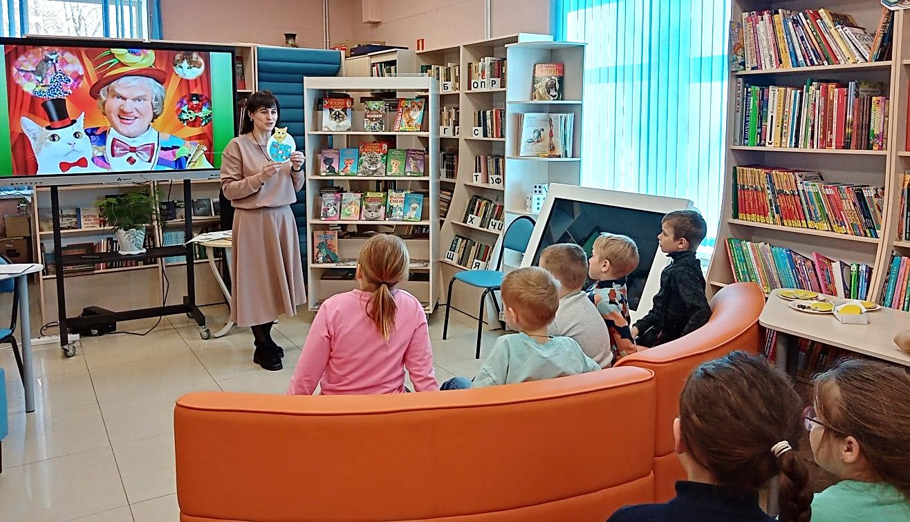

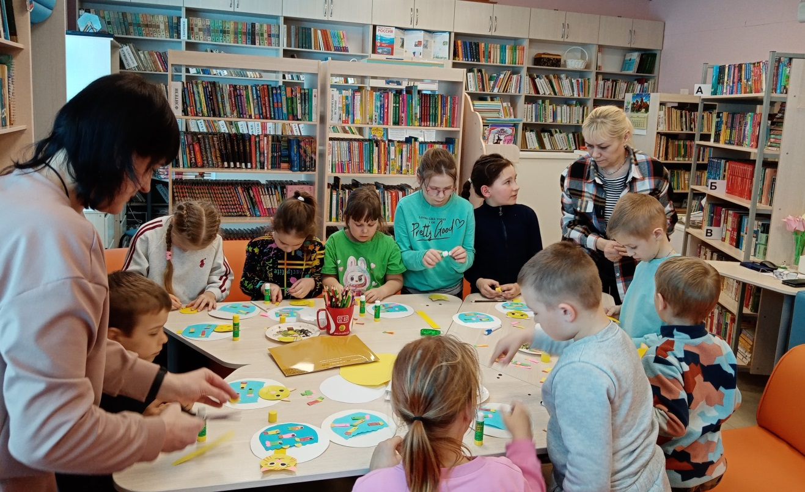

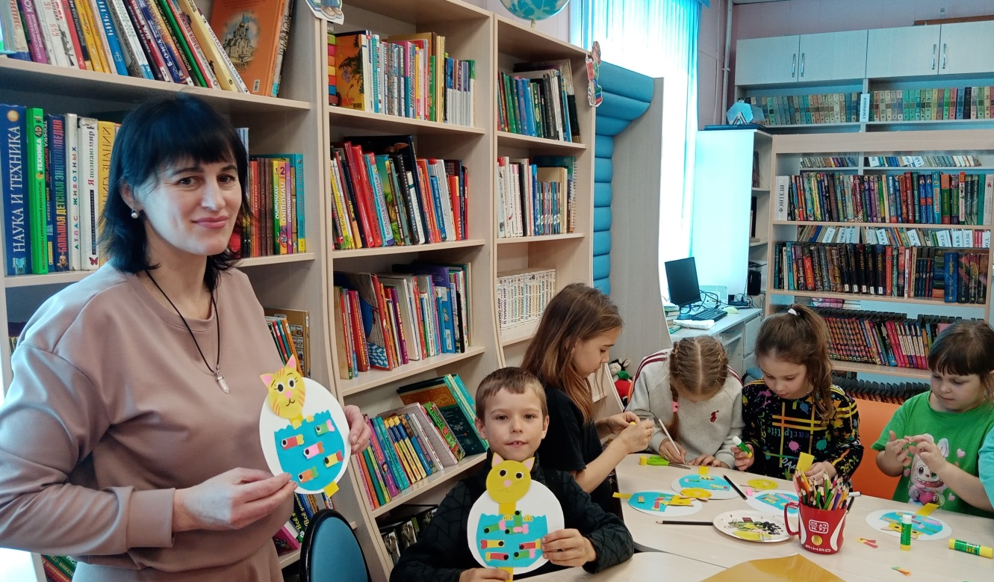

20 марта в Центральной библиотеке прошли литературные читки «Мысли вслух», посвященные Всемирному дню поэзии. Молодежь получила прекрасную возможность прикоснуться к волшебной силе поэтического слова, прочитав стихи не только известных поэтов С. Есенина, А. Блока, М. Лермонтова о Родине и России, но и окунуться в современную поэзию. Приятно, что участники пришли не только прочесть стихи, но и подготовили интересные факты биографии современных поэтов, таких как: Ю. Соломонова, А. Башлачёва, Б. Рыжего.
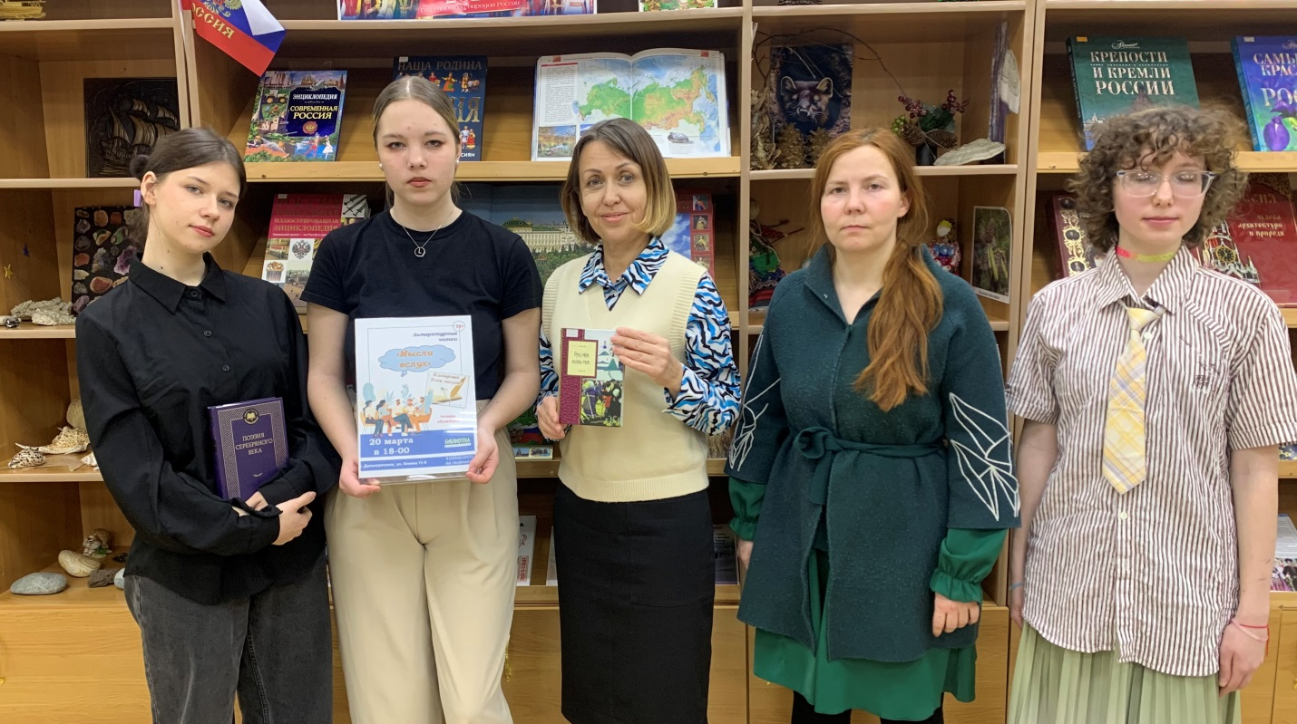

Поэзия – это удивительный мир ярких образов и рифм, которая вот уже несколько тысячелетий сопровождает жизнь человека. 21 марта во Всемирный День поэзии в Центральной библиотеке состоялась встреча юных читателей и воспитанников из Центра содействия устройству семьи с дальнереченской поэтессой Алёной Дорогиной. Ребята с удовольствием послушали стихи в исполнении автора о природе, любви и малой родине. Затем, во время чаепития вспоминали любимые стихотворные строки, участвовали в викторине «Угадай поэта». Лиора Плотникова прочитала стихотворение Анатолия Енина «Ежонок».
Для чего нужна поэзия? Чтобы видеть мир ярче, глубже, образнее - к такому выводу пришли ребята в конце мероприятия.
